SCENARIUSZ NR 1 26.03– 27.03
Kolejny zakres prześlemy w poniedziałek 30.03

Witajcie Kochani Rodzice i Uczniowie!
Zdajemy sobie sprawę, że Wasze dzieci są tylko w zerówce lub aż w zerówce, a ilość materiału jest dość obszerna, dlatego postanowiłyśmy ujednolicić materiał przekazywany dla dwóch klas i dodać więcej kolorów i ilustracji.
Myślami jesteśmy z WAMI! Gdyby ktoś potrzebował dodatkowych wskazówek to prosimy o kontakt mailowy bądź telefoniczny – jesteśmy Dla WAS!
Życzymy dużo zdrowia w tym trudnym dla nas wszystkich okresie!
Natalia Olszewska i Patrycja Jakubiec

- Jako wprowadzenie do tematu posłuchajcie piosenki „Świat w naszych rękach” - https://www.youtube.com/watch?v=pRNtFXew_VE
i przeczytajcie tekst piosenki „Czysty świat” – a następnie wymieńcie odpady (śmieci), które pojawiły się w tekście.

Oj, bałagan wszędzie wielki,
leżą puszki i butelki,
tu torebka, tam pudełka
i papierki po cukierkach!

Ref. Niechaj zniknie każdy śmieć
My porządek chcemy mieć!

Puste puszki i butelki
Kapsle, skórki i papierki,
Wszystkie śmieci sprzątnąć pora,
Hop do kosza, hop do wora!
- Przeczytajcie dzieciom krótką informację: Aby nasze środowisko było czyste – segregujemy odpady do odpowiednich pojemników: zwróćcie uwagę na ich kolory i napisy.
Niebieski pojemnik jest na papier
Zielony pojemnik jest na szkło
Żółty pojemnik - plastik i metal

Jeżeli nie możecie drukować to spróbujcie wykonać polecenia w dogodny dla Was sposób
- połączcie paluszkiem na ekranie
- lub zabierzcie 3 kartki papieru w podanych kolorach, napiszcie na kartce nazwy 3 pojemników i dopasujcie kolor pojemnika do jego nazwy.

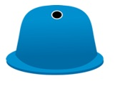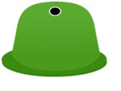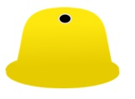

Szkło Plastik i metal Papier

- Jeśli już wiemy co powinniśmy wrzucać do poszczególnych pojemników to spróbujmy dopasować odpady do odpowiedniego pojemnika (załącznik 1). Jeśli macie jeszcze siłę to możecie zrobić karty pracy w naszych ćwiczeniach.

- Dla niektórych będzie to nowa litera, a dla tych co już poznali to sobie utrwalą: „J” wielkie i małe!

- Na jaką głoskę rozpoczyna się słowo „ jajko”?
- Wymieńcie wyrazy rozpoczynające się na głoskę „J”
- Następnie dzielimy te słowa na SYLABY, określamy ich liczbę i podejmujemy próbę GŁOSKOWANIA prostych słów.
- Teraz jak wygląda litera „J” – zobaczcie!
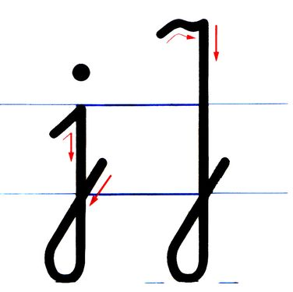
Spróbujcie kreślić w powietrzu małą i wielką literę „J”.
Pamiętajcie o kierunku pisania!
- Ułóżcie Literę na dywanie z guzików, sznurków, klocków – z tego co macie pod ręką.

- Jeśli macie jeszcze ochotę to możecie wykonać kilka działań w zakresie 10. Możecie użyć do tego kredek, patyczków, klocków itp.
2+4=
3+5=
2+6=
1+3=
7+3=
3+6=

JEŚLI UDAŁO WAM SIĘ ZROBIĆ KILKA RZECZY Z TEGO TO 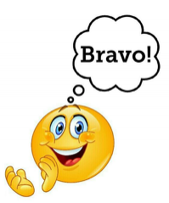
ZADANIA DODATKOWE DLA CHĘTNYCH:
JEŚLI PRACUJECIE W SZYBKIM TEMPIE I MACIE OCHOTĘ NA DODATKOWĄ PRACĘ, TO ZAKŁADAMY ZESZYTY I BĘDZIEMY UTRWALAĆ POZNANE DOTĄD LITERY I CYFRY!

Na początek:

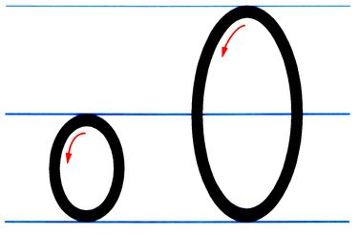

Możecie również się pobawić w segregację śmieci w domu: zapewne każdy ma worek: niebieski, żółty i zielony, bo takie są dostępne w naszej gminie weźcie je i spróbujcie różne odpady wrzucać do odpowiedniego worka. Powodzenia!
- +

